INDICAÇÃO Nº 4103/2019

Súmula - Indico a Sabesp (Companhia de Saneamento Básico do Estado de São Paulo), sobre a necessidade de se realizar conserto na galeria de aguas pluviais e também esgoto na rua Campinas em frente ao nº 104 no bairro Amador Bueno, nesta municipalidade.

INDICO à Mesa, na forma regimental vigente, que seja oficiado a Sabesp (Companhia de Saneamento Básico do Estado de São Paulo), sobre a necessidade de se realizar conserto na galeria de aguas pluviais e também esgoto na rua Campinas em frente ao nº 104 no bairro Amador Bueno, nesta municipalidade.

Justificativa

Senhor Presidente; -
Senhores Vereadores; -
Senhoras Vereadoras; -

Sirvo-me do presente para solicitar à Vossa Senhoria, que encaminhe a Sabesp (Companhia de Saneamento Básico do Estado de São Paulo), o pedido de moradores da rua Campinas em frente ao nº 104 localizada no bairro Amador Bueno nesta municipalidade. Em visita minha no local constatei que a galeria de esgoto e aguas pluviais estão cedendo o asfalto e por consequência abriu buracos bem no meio da rua. Peço a gentileza que seja providenciado o conserto da via, pois a mesma esta intransitável, chegando a colocar em risco aqueles que tentam circular neste local.
Segue imagem referente ao problema.

Sala das Sessões Bemvindo Moreira Nery, 25 de novembro de 2019.

Vereador Rafael Alan de Moraes Romeiro
Professor Rafael
Presidente
PODEMOS

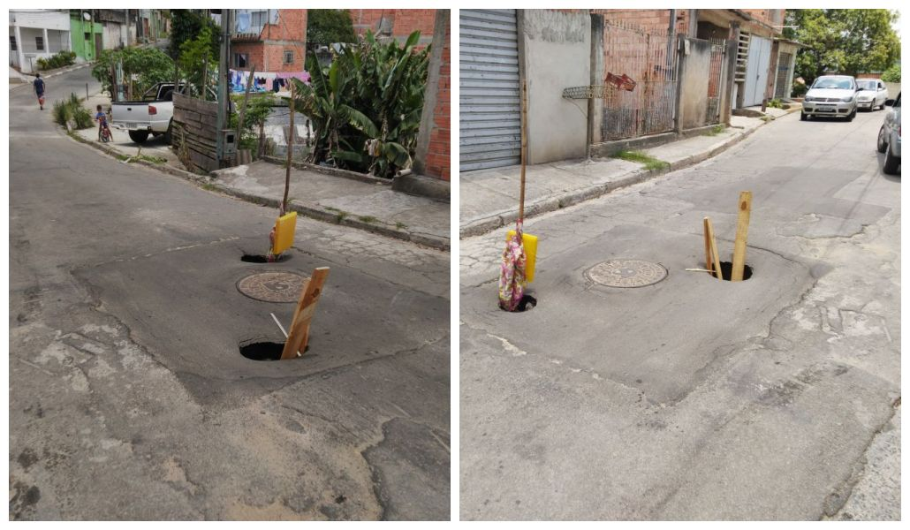

Sala das Sessões Bemvindo Moreira Nery, 25 de novembro de 2019.
Vereador Rafael Alan de Moraes Romeiro
Professor Rafael
Presidente
PODEMOS

